Segundo medio Biología
Profesora Alejandra de la Vega
Unidad 3: Genética

Entrega N°5: 10 Agosto Clase 10: “Duplicación del ADN”
Instrucciones:
- La guía debe ser registradas en el cuaderno de manera ordenada.
- No hace falta que imprimas la guía
- Las preguntas deben ser copiadas y respondidas en el cuaderno en el mismo orden en que aparecen en las guías, siempre debe incluir el numero de la actividad que está contestando.
- No debe olvidar escribir el nombre de la clase, fecha y objetivos
- Cualquier consulta al WhatsApp +56931205615 o al mail profebiolcu@gmail.com
- Las guías y el material complementario están publicado en https://onedrive.live.com/?id=1177E8612893A16B%212055&cid=1177E8612893A16B
Solo enviar las respuestas NO toda la guía que copiaste en tu cuaderno. Identifica cada respuesta de esta forma: Guía clase 10- actividad N°….
Investigar y argumentar, basándose en evidencias, que el material genético se transmite de generación en generación en organismos como plantas y animales, considerando:
• La comparación de la mitosis y la meiosis.
• Las causas y consecuencias de anomalías y pérdida de control de la división celular (tumor, cáncer, trisomía, entre otros).

OA: 6

Objetivo de la clase
Argumentan basándose en evidencias que la información genética se transmite de generación en generación en plantas, animales y en todos los seres vivos.

La duplicación del ADN (página 148)

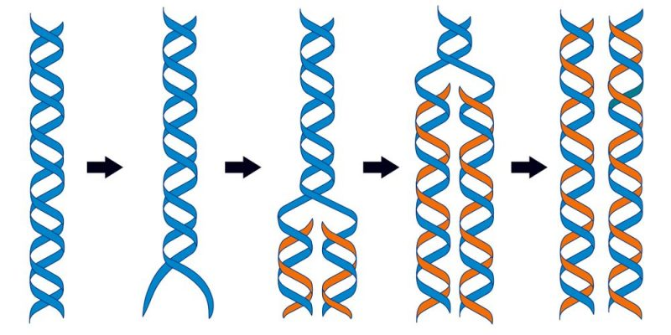
- Antes de que una célula se divida, esta duplica su ADN. Este proceso, denominado replicación, es posible a partir de la acción de diversas enzimas.

- Al ser completada la replicación, se cuenta con dos moléculas de ADN idénticas. Cada una de ellas está formada por una hebra de ADN “antiguo” y otra de ADN “nuevo”.

Actividad 1: plantea una hipótesis:

¿Por qué crees que el ADN se debe replicar antes de la división celular? Explica en tu cuaderno

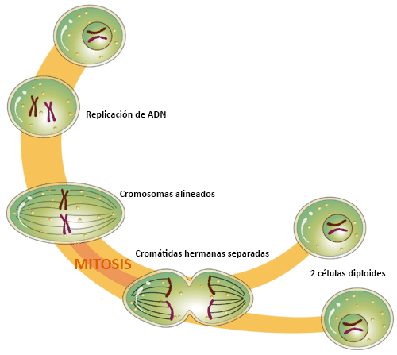
Nota:
La división celular es el proceso en el que una célula se divide para formar dos células nuevas.

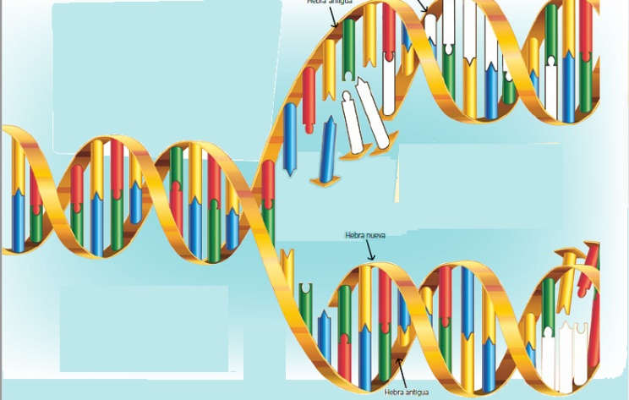
Actividad 2: Observa e interpreta un modelo

- ¿Qué ocurre con las hebras de ADN durante la replicación? Describe a partir del esquema.

- Escribe y pinta las bases nitrogenadas que faltan en el esquema. ¿En qué te basaste para hacer este ejercicio?

- ¿Cómo crees que son las hebras nuevas en comparación con las antiguas: diferentes, similares, idénticas? Observa el esquema.

- Esta guía tiene videos, clase grabada y un ppt. para una mejor comprensión, que puedes encontrar en la dirección web indicada la inicio de la guía 😊 😉

&&&&&&&&&&&&&&&&&&&&&&&&&&&&&&&&&&&&&&&&&&&&&&&&&&&&&&&&&&&&&&&&&&&&&&&
&&&&&&&&&&&&&&&&&&&&&&&&&&&&&&&&&&&&&&&&&&&&&&&&&&&&&&&&&&&&&&&&&&&&&&&Prueba Formativa 4
2° medio Biología

Responde las preguntas 1,2 y3 de la actividad de Evaluación de proceso que está en las páginas 150 y 151 del texto de biología

Puntaje de las respuestas
Pregunta | Puntaje
1a | 4
1b | 2
2 | 2
3a | 2
3b | 2
total | 12

